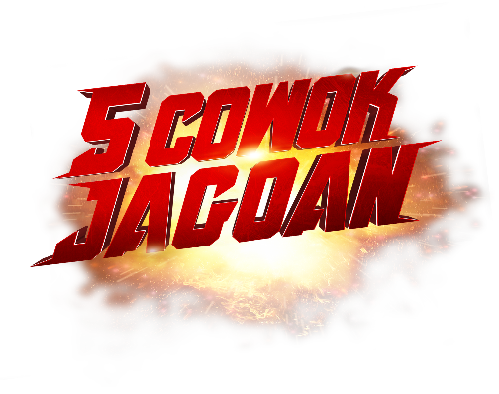

Siaran Pers

Premiere Film 5 Cowok Jagoan Bertabur Bintang Indonesia dan Zombie Menakutkan

Jakarta, 4 Desember 2017 - Film action komedi 5 Cowok Jagoan produksi MVP Pictures siap meramaikan bioskop Tanah Air pada 14 Desember mendatang. Gala premiere film besutan Anggy Umbara itu akan berlangsung di CGV Grand Indonesia, Jakarta Pusat, Senin 4 Desember 2017 pukul 19.00 WIB.

MVP Pictures sebagai pelopor industri film dan sinetron Indonesia tak tanggung-tanggung menggelar acara gala premiere 5 Cowok Jagoan. Gala premiere yang berbeda dari biasanya itu akan lebih megah dan spektakuler saat malam pembukaan 5 Cowok Jagoan.

Banyaknya undangan yang terdiri dari aktor, aktris, serta artis-artis Indonesia akan menghadiri perhelatan tersebut. Termasuk para pemain, produser, sutradara, dan yang pernah berperan dalam film-film besar MVP Pictures seperti Soekarno, 3 Srikandi, Sang Pencerah, Cinta Tapi Beda, Kuntilanak, dan lain-lain.

Suasana gala premiere juga akan dimeriahkan oleh zombie-zombie menakutkan yang terkurung di dalam kandang besi (cage) saat memasuki area lobi CGV. Para zombie dirias khusus oleh pemenang penata rias terbaik di ajang Festival Film Indonesia (FFI) 2017, Cherry Wirawan. Riasan Cherry Wirawan tak diragukan lagi.

Tamu undangan dan media pun dapat merasakan suasana kemeriahan gala premiere bercampur aksi menegangkan dari para zombie seperti berada di dalam salah satu scene film 5 Cowok Jagoan. CGV Grand Indonesia sendiri yang memiliki 11 studio saat gala premiere 5 Cowok Jagoan akan difungsikan untuk acara tersebut secara serentak malam ini.

5 Cowok Jagoan pun menjadi film bergengsi yang diproduksi MVP Pictures. Film tersebut memiliki semangat dua generasi antara Danu-Anggy Umbara dan Raam-Amrit Punjabi. Produksi dua generasi menambah sejarah panjang dalam penciptaan 5 Cowok Jagoan.

Pada 1980 silam, ayah Anggy Umbara yakni Danu Umbara yang juga sutradara kenamaan di masanya sudah bekerja sama dengan Raam Punjabi sebanyak 8 film. "Saya kerja sama sudah 8 film. Pertama film Senggol-Senggolan yang menampilkan Elvy Sukaesih, 5 Cewek Jagoan, 5 Cewek Jagoan Beraksi Kembali, sampai Perhitungan Terakhir. Saat itu pembuatannya dari PT Parkit Film dan di masa itu film-film Mas Danu sangat booming sekali serta menguntungkan perusahaan," ujar Raam Punjabi, Produser film 5 Cowok Jagoan.

Lewat film 5 Cowok Jagoan yang merupakan prekuel dari 5 Cewek Jagoan, sang sutradara Anggy Umbara ingin meneruskan warisan dari sang ayah. Warisan tersebut yang dinilai Anggy menjadi salah satu alasan yang membuat dirinya menjadi seorang sutradara dan terus membuat film-film yang berkualitas.

"Saya ingin menghidupkan film superhero yang pernah dibuat Papa saya. Film ini juga tidak hanya cara saya untuk mengapresiasi film-film terdahulu kita. Film-film kita yang sekarang semuanya balik lagi melestarikan yang lama. Saya ingin memajukan film Indonesia ke depannya dengan cara belajar dari para pendahulu, belajar dari warisan-warisan Papa saya,” tutur Anggy.

Film 5 Cowok Jagoan terinspirasi dari film lawas Lima Cewek Jagoan (1980) yang menampilkan superhero wanita. Film 5 Cowok Jagoan menampilkan aksi dari Dedy (Dwi Sasono), Yanto (Ario Bayu), Lilo (Muhakdly Acho), Danu (Arifin Putra) dan Reva (Cornelio Sunny). Dikisahkan Yanto yang berprofesi sebagai cleaning service berusaha menyelamatkan kekasihnya seorang ilmuwan cantik bernama Dewi (Tika Bravani). Dewi diculik oleh segerombolan penjahat karena penemuan yang menghebohkan dunia.

Demi upaya menyelamatkan Dewi, petualangan pun dimulai. Yanto berusaha mengumpulkan teman-teman masa kecilnya dan superhero bermunculan. Usaha penyelamatan Dewi yang juga dibantu oleh seorang Cewek Jagoan bernama Debby (Nirina Zubir) pun akhirnya kembali mempererat persahabatan yang pernah hilang, serta membawa mereka ke sebuah petualangan gila.

Satu per satu adegan kocak dan aksi menegangkan mewarnai sepanjang film yang berdurasi 1 jam 46 menit. Proses "From Zero to Hero" dari orang-orang yang kerap dianggap kecil dan dilihat sebelah mata yang lucu dan menyentuh, patut disimak bersama teman-teman, sahabat dan keluarga.

Tentang MVP Pictures
Rumah produksi yang berada di bawah PT Tripar Multivision Plus itu didirikan oleh Raam Punjabi. Nama Raam Punjabi di industri televisi dan film tak diragukan lagi. Di tahun 1969 Raam Punjabi mendirikan perusahaan importir film, PT Indako Film.

Film pertamanya adalah Mama (1972) karya sutradara Win Umboh dengan menggunakan seluloid 70 milimeter. Di film Demi Cinta yang menampilkan Sophan Sophiaan dan Widyawati sukses besar. Dekade 1980an, lewat film bergenre komedi Warung Kopi atau Warkop, Raam Punjabi berhasil membawa tren perfilman Indonesia di jalur komedi.

Informasi lebih lanjut hubungi:
Image Dynamics
Pipit Fara Andriani (pipit@imagedynamics.co.id)

